AEROCAST VAA SYSTEM

TÀI LIỆU KỸ THUẬT MÔ HÌNH DỰ BÁO

Phiên bản: 2.0 (Mở rộng)
Ngày: 29/05/2026

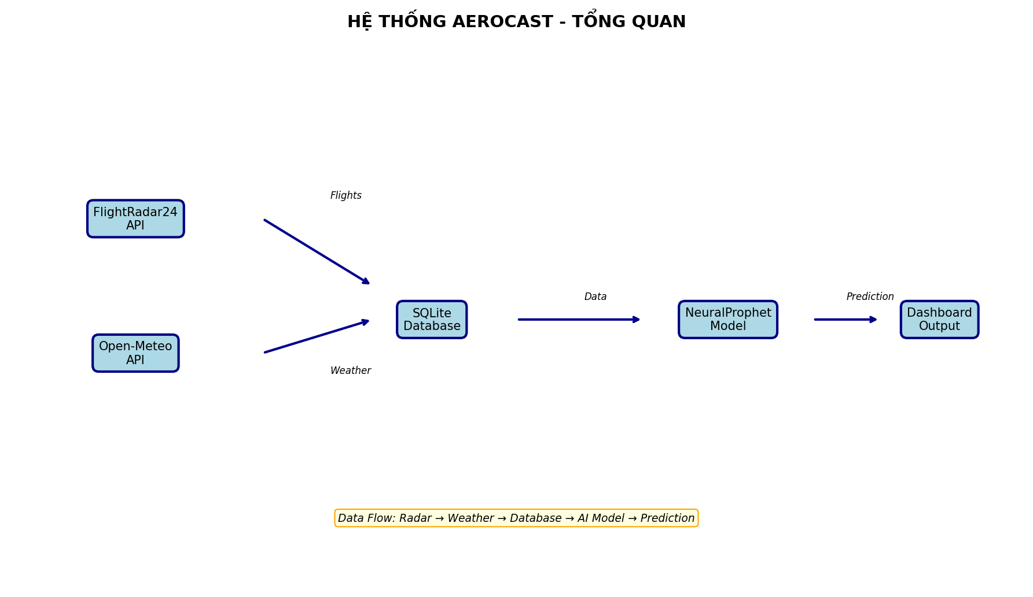
Hình 1: Tổng quan hệ thống AeroCast

MỤC LỤC
- 1. Tổng quan hệ thống
- 2. Bài toán dự báo là gì?
- 3. Tại sao không dùng công thức toán đơn giản?
- 4. Giải thích Neural Network cho người không chuyên
- 5. NeuralProphet hoạt động như thế nào?
- 6. Từng dòng code có ý nghĩa gì?
- 7. Tại sao chọn các con số cụ thể này?
- 8. So sánh các phương pháp dự báo
- 9. Tại sao không dùng phương pháp khác?
- 10. Các thuật ngữ và giải thích
- 11. Kết luận và câu hỏi thường gặp

PHẦN 1: TỔNG QUAN HỆ THỐNG

1.1 Hệ thống AeroCast làm gì?
AeroCast là hệ thống giám sát và dự báo không lưu hàng không cho Phân khu 2 vùng trời Việt Nam. Hệ thống sử dụng:
- FlightRadar24 API - Cung cấp dữ liệu vị trí máy bay thực tế
- Open-Meteo API - Cung cấp dữ liệu thời tiết (mưa, gió, mây, tầm nhìn)
- SQLite Database - Lưu trữ dữ liệu lịch sử
- NeuralProphet Model - Dự báo số máy bay trong 30 phút tới

Mục tiêu: Giúp các controller điều phối không lưu hiệu quả hơn bằng cách dự đoán trước lưu lượng máy bay.

1.2 Chúng ta đang có dự đoán gì?
Đầu vào (Input):
- Số máy bay tại 12 timestep trước đó (60 phút)
- Thời tiết hiện tại: lượng mưa, tốc độ gió, độ che phủ mây, tầm nhìn
- Buffer counts: số máy bay đang di chuyển vào sector từ 4 hướng
Đầu ra (Output):
- Dự báo số máy bay trong 6 bước tiếp theo (30 phút)
- Khoảng dao động 80% confidence [y_10, y_90]

PHẦN 2: BÀI TOÁN DỰ BÁO LÀ GÌ?

2.1 Dự báo - Khái niệm đời thường
Dự báo = Dự đoán tương lai dựa trên quá khứ. Ví dụ:
- Dự báo thời tiết: Thấy mây đen kéo đến -> đoán sắp mưa
- Dự báo kẹt xe: 7h thứ Hai -> đường sẽ kẹt vì lượng kẹt
- Dự báo lượng khách: Sáng sớm và chiều muộn đông khách

2.2 Dự báo trong khoa học máy tính
Công thức đơn giản:
- y_t = số máy bay tại thời điểm t
- y_{t-1} = số máy bay 5 phút trước
- y_{t-2} = số máy bay 10 phút trước
Mục tiêu: Tìm công thức tính y_{t+k} (k bước trong tương lai)

2.3 Tại sao dự báo khó?
- QUÁ KHỨ KHÔNG HOÀN TOÀN LẶP LẠI
- Hôm qua 8h có 5 máy bay, hôm nay 8h có 8 máy bay
- CÓ NHIỀU YẾU TỐ ẢNH HƯỞNG
- Thời tiết: Mưa -> máy bay phải chờ
- Sự kiện: Thêm chuyến bay mới
- SỰ BẤT ĐỊNH (UNCERTAINTY)
- Không thể đoán chính xác bao nhiêu máy bay
- Chỉ có thể nói: "Có thể từ 4 đến 8 máy bay"

PHẦN 3: TẠI SAO KHÔNG DÙNG CÔNG THỨC TOÁN ĐƠN GIẢN?

3.1 Phương pháp trung bình không đủ
Phương pháp đơn giản nhất là lấy trung bình các giá trị trước đó. Tuy nhiên:
- Tất cả các ngày đều cho ra cùng một kết quả
- Không phân biệt được 8h sáng (đông) vs 3h chiều (vắng)
- Không quan tâm đến thời tiết hay các yếu tố khác

3.2 ARIMA - Hạn chế lớn nhất
ARIMA (Auto-Regressive Integrated Moving Average) là phương pháp phổ biến, nhưng có giới hạn:
- CHỈ học được QUAN HỆ TUYẾN TÍNH
- Ví dụ: y = 2x + 1 (luôn theo đường thẳng)
- Thực tế: Giờ cao điểm đông gấp 3 LẦN, không phải gấp đôi
- CHỈ dùng được với MỘT biến (univariate)
- Không dùng được thời tiết, buffer counts trực tiếp
- Muốn dùng weather -> phải dùng ARIMAX (phức tạp hơn nhiều)
- SEASONALITY phải định nghĩa thủ công
- Phải tự cấu hình pattern theo giờ, theo ngày

3.3 Tại sao cần Neural Network?
Thực tế air traffic không tuân theo đường thẳng:
- 8h-9h: Đông dần (5 -> 8 máy bay)
- 9h-10h: Đông đỉnh (8 -> 10 máy bay)
- 10h-11h: Giảm nhanh (10 -> 6 máy bay)
- 11h-12h: Ổn định (6 -> 5 máy bay)
Đây là đường CONG phức tạp - Neural Network có thể học được!

PHẦN 4: GIẢI THÍCH NEURAL NETWORK CHO NGƯỜI KHÔNG CHUYÊN

4.1 Neural Network như bộ não nhân tạo
Neural Network mô phỏng cách hoạt động của bộ não con người:
- Input (X): Dữ liệu đầu vào (số máy bay, thời tiết)
- Hidden Layers: Các tầng ẩn xử lý thông tin
- Output (Y): Kết quả dự báo
- Weights: Trọng số - độ quan trọng của mỗi kết nối
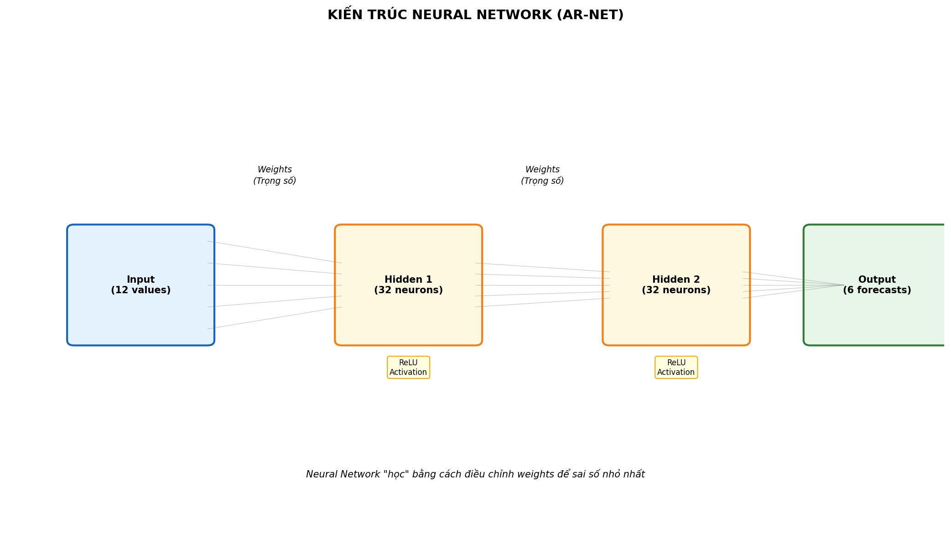
Hình 2: Kiến trúc Neural Network với 2 hidden layers [32, 32]

4.2 Neural Network hoạt động như thế nào?
Bước 1: Khởi tạo weights ngẫu nhiên
Bước 2: Tính sai số (Error) - so sánh dự báo với thực tế
Bước 3: Điều chỉnh weights để sai số giảm (Backpropagation)
Bước 4: Lặp lại nhiều epoch cho đến khi sai số đủ nhỏ
"Học" = Điều chỉnh trọng số để dự báo chính xác hơn

PHẦN 5: NEURALPROPHET HOẠT ĐỘNG NHƯ THẾ NÀO?
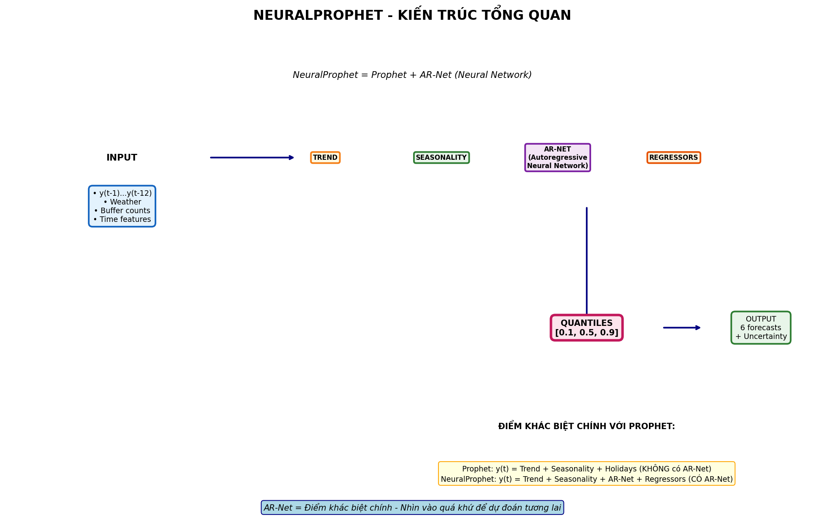
Hình 3: NeuralProphet Architecture - Các thành phần chính của mô hình

5.1 NeuralProphet = Prophet + AR-Net
NeuralProphet là sự kết hợp giữa:
- Prophet (Facebook): Dự báo chuỗi thời gian với Trend + Seasonality
- AR-Net (Autoregressive Neural Network): Điểm khác biệt chính - nhìn vào quá khứ để dự đoán tương lai

5.2 Các thành phần chính
TREND: Xu hướng dài hạn (tăng/giảm theo thời gian)
SEASONALITY: Pattern lặp lại (theo ngày, tuần, năm)
AR-NET: Autoregressive Neural Network - điểm khác biệt chính với Prophet
REGRESSORS: Biến ngoại sinh (weather, buffer counts)
QUANTILES: Ước lượng uncertainty (khoảng dao động)

5.3 Điểm khác biệt chính với Prophet
Prophet: y(t) = trend(t) + seasonality(t) + holidays(t)
-> KHÔNG có autoregressive component!

NeuralProphet: y(t) = trend(t) + seasonality(t) + AR-Net(...) + regressors
-> CÓ autoregressive component! Nhìn vào quá khứ để dự đoán!

5.4 AR-NET - Điểm khác biệt chính với Prophet
AR-NET sử dụng 12 giá trị quá khứ gần nhất:
y(t-1), y(t-2), ..., y(t-12) -> dự báo y(t+1), ..., y(t+6)
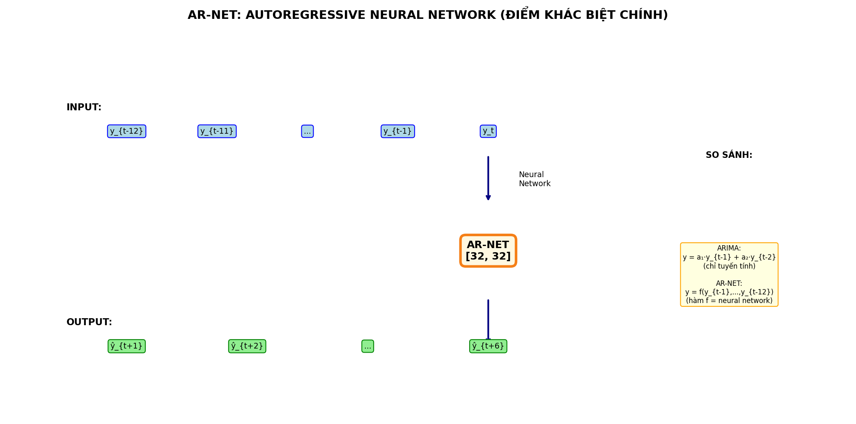
Hình 4: AR-NET Architecture

5.5 Quantiles - Ước lượng sự bất định
QUANTILES giúp ước lượng uncertainty - "CHÚNG TÔI KHÔNG CHẮC CHẮN 100%"
Thay vì dùng 1 model với MSE loss, NeuralProphet dùng 3 outputs:
- Model 1: dự báo 10th percentile (q=0.1) - 10% chance actual < prediction
- Model 2: dự báo MEDIAN (50th percentile) - 50% chance
- Model 3: dự báo 90th percentile (q=0.9) - 10% chance actual > prediction
Kết quả: 80% CONFIDENCE INTERVAL [y_10, y_90]
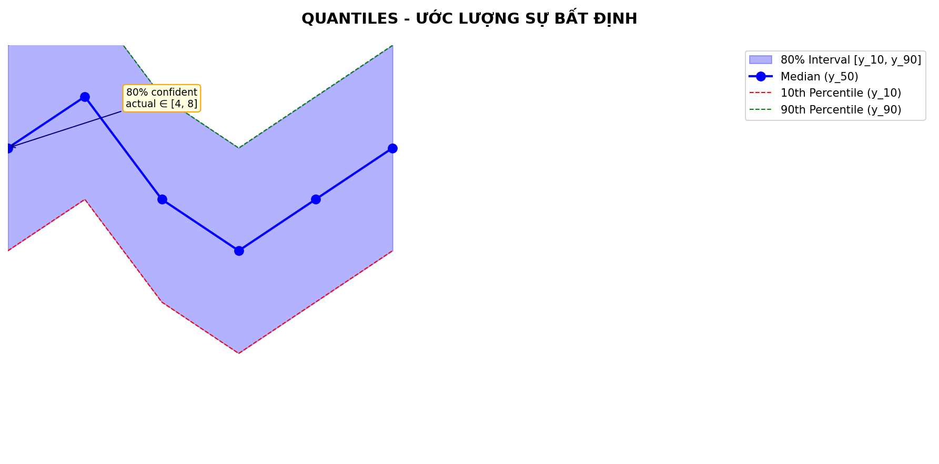
Hình 5: Quantiles - Khoảng dao động 80% confidence

5.6 Seasonality - Tính chu kỳ
DAILY SEASONALITY: Pattern theo giờ trong ngày
- 6h-9h: Sáng sớm -> đông dần
- 14h-16h: Chiều -> đông đỉnh
- 3h-5h: Sáng sớm -> vắng
WEEKLY SEASONALITY: Pattern theo ngày trong tuần
- Thứ 2 -> đông nhất (sau cuối tuần)
- Chủ nhật -> vắng nhất
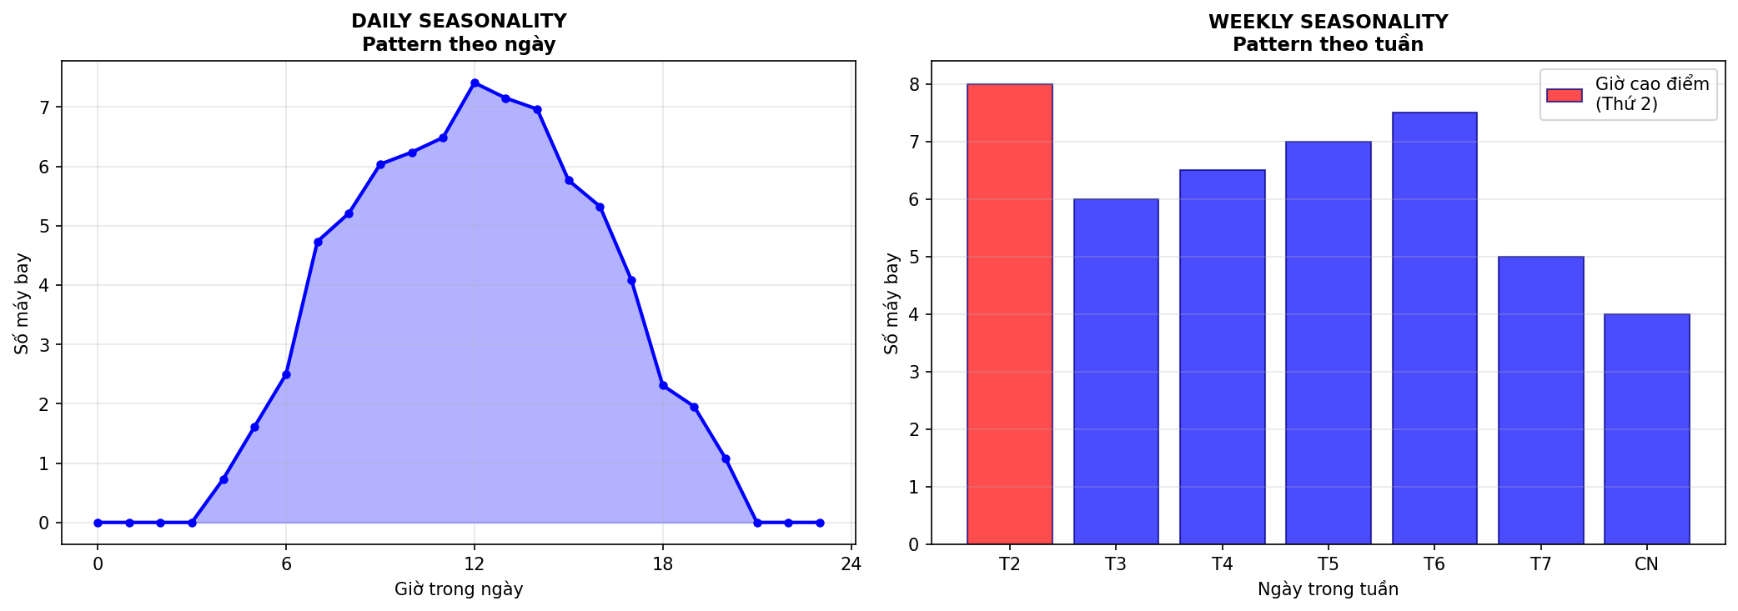
Hình 6: Seasonality - Pattern theo ngày và tuần

PHẦN 6: TỪNG DÒNG CODE CÓ Ý NGHĨA GÌ?

6.1 Cấu hình Model NeuralProphet
m = NeuralProphet(
n_lags=12, # Dùng 12 điểm dữ liệu QUÁ KHỨ (60 phút)
n_forecasts=6, # Dự báo 6 bước TƯƠNG LAI (30 phút)
ar_layers=[32, 32], # Neural network có 2 tầng ẩn, mỗi tầng 32 neuron
quantiles=[0.1, 0.9], # Khoảng dao động 10%-90% (80% confidence)
yearly_seasonality=False, # TẮT seasonality theo năm (data < 1 năm)
weekly_seasonality=True, # BẬT seasonality theo tuần
daily_seasonality=True, # BẬT seasonality theo ngày
)

6.2 Preprocessing Pipeline
# Resample về 5 phút và interpolate
df_prophet = df_prophet.set_index("ds")
.resample("5min").mean()
.interpolate(method="linear")
.bfill().ffill()
# Thêm noise nhỏ để tránh zero variance
df_prophet[col] = df_prophet[col].astype(float)
+ np.random.normal(0, 1e-5, size=len(df_prophet))

6.3 Training
# Train model với minimal mode (tự chọn epochs phù hợp)
m.fit(df_train, freq="5min", minimal=True)

PHẦN 7: TẠI SAO CHỌN CÁC CON SỐ CỤ THỂ NÀY?
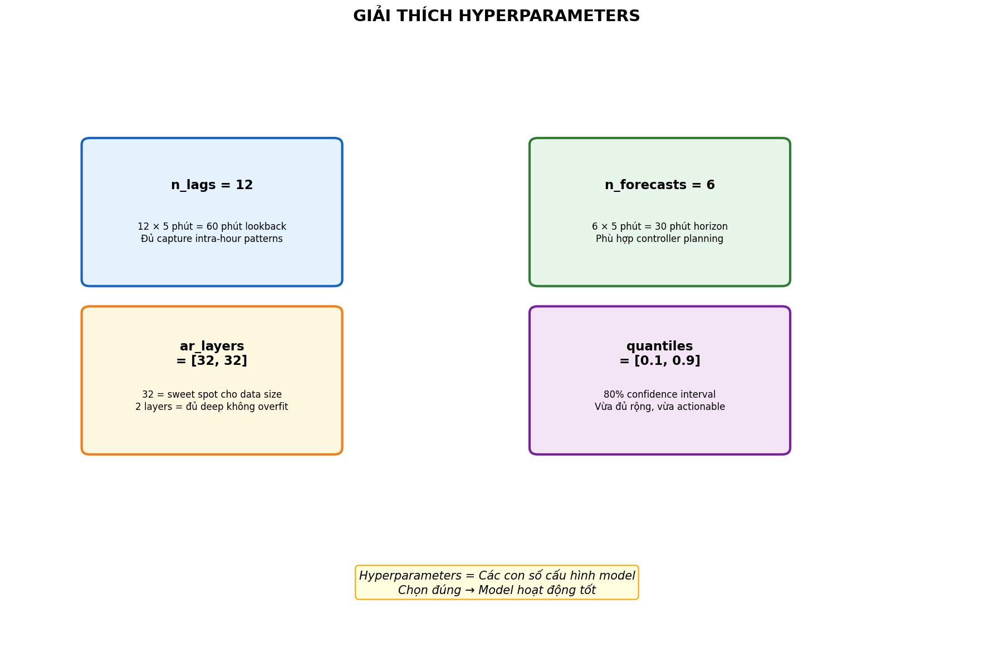
Hình 7: Giải thích 4 hyperparameters chính

7.1 Bảng tổng hợp hyperparameters
n_lags = 12: 12 x 5 phút = 60 phút lookback - đủ capture intra-hour patterns
n_forecasts = 6: 6 x 5 phút = 30 phút horizon - phù hợp controller planning
ar_layers = [32, 32]: Sweet spot cho data size ~20-36 điểm
quantiles = [0.1, 0.9]: 80% interval - vừa đủ rộng, vừa actionable

7.2 So sánh chi tiết n_lags
n_lags = số timestep QUÁ KHỨ được dùng để dự báo
Giá trị | Thời gian lookback | Ưu điểm | Nhược điểm | Đánh giá
n_lags=6 | 30 phút | Ít data, nhanh | Có thể miss pattern dài | Ngắn quá
n_lags=12 | 60 phút | Đủ capture intra-hour | Balance tốt | TỐI ƯU
n_lags=24 | 120 phút | Rất nhiều context | Overfit với data nhỏ | Dư thừa
n_lags=48 | 240 phút | Very long context | Overfit nặng, chậm | Không phù hợp

Kết luận: n_lags=12 là tối ưu vì 60 phút đủ để bắt các pattern trong giờ (intra-hour patterns) mà không gây overfit.

7.3 So sánh chi tiết ar_layers
ar_layers = cấu trúc Neural Network bên trong AR-Net
Cấu trúc | Số params ước tính | Phù hợp với | Overfit risk | Đánh giá
ar_layers=[16] | ~500 params | Data rất ít (<15 điểm) | Thấp | Có thể underfit
ar_layers=[32] | ~1,000 params | Data ít (15-25 điểm) | Trung bình | Khá tốt
ar_layers=[32, 32] | ~2,100 params | Data vừa (25-50 điểm) | Thấp | TỐI ƯU
ar_layers=[64, 64] | ~8,000 params | Data nhiều (>100 điểm) | Cao | Quá phức tạp
ar_layers=[64, 64, 64] | ~20,000+ params | Data rất nhiều (>500 điểm) | Rất cao | Overkill

Kết luận: ar_layers=[32, 32] là sweet spot cho dataset ~30 điểm. 2 layers đủ deep để học non-linear patterns mà không overfit.

7.4 So sánh chi tiết quantiles
quantiles = khoảng dao động confidence interval
Quantiles | Coverage | Độ rộng | Phù hợp cho | Đánh giá
[0.1, 0.9] | 80% | Rộng vừa | Controller planning | TỐI ƯU
[0.2, 0.8] | 60% | Hẹp | High confidence cần | Hơi hẹp
[0.05, 0.95] | 90% | Rất rộng | Conservative decision | Quá rộng
[0.25, 0.75] | 50% | Rất hẹp | Chỉ show median | Không đủ useful
[0.1, 0.5, 0.9] | 80% (3 outputs) | Bình thường | Khi cần 3 values | Tốt nhưng phức tạp hơn

Kết luận: quantiles=[0.1, 0.9] với 80% interval là sweet spot - đủ rộng để coverage tốt, đủ hẹp để actionable cho controller.

7.5 So sánh n_forecasts
n_forecasts = số bước dự báo tương lai
Giá trị | Thời gian horizon | Phù hợp cho | Ưu điểm | Nhược điểm | Đánh giá
n_forecasts=3 | 15 phút | Very short-term | Ít uncertainty | Chỉ kịp phản ứng | Ngắn quá
n_forecasts=6 | 30 phút | Controller planning | Balance tốt | Vừa đủ | TỐI ƯU
n_forecasts=12 | 60 phút | Strategic planning | Dài hơn | Uncertainty cao | Hơi dài
n_forecasts=18 | 90 phút | Very long horizon | Rất dài | Uncertainty rất cao | Không phù hợp

Kết luận: n_forecasts=6 (30 phút) là phù hợp nhất vì controller thường plan theo 30-phút blocks.

PHẦN 8: SO SÁNH CÁC PHƯƠNG PHÁP DỰ BÁO
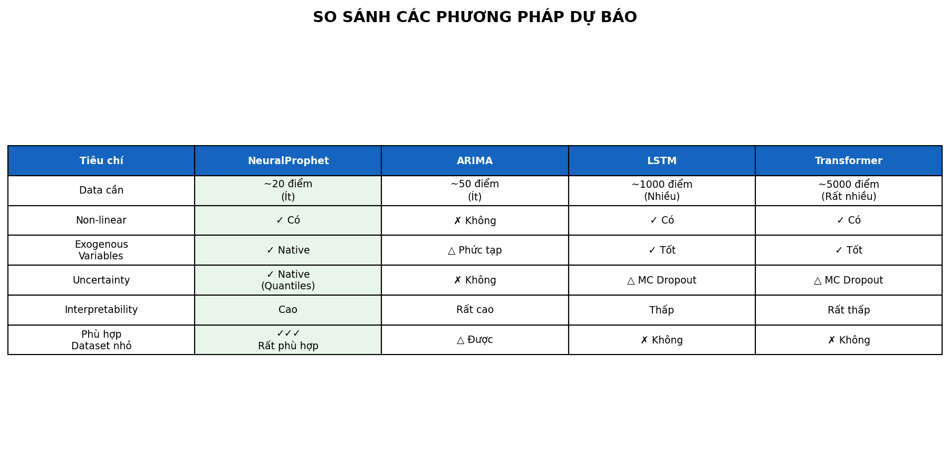
Hình 8: So sánh NeuralProphet với ARIMA, LSTM, Transformer

8.1 Bảng so sánh các phương pháp
Tiêu chí | NeuralProphet | ARIMA | LSTM | Transformer
Độ phức tạp | Trung bình | Thấp | Cao | Rất cao
Data cần thiết | ~20 điểm | ~100 điểm | ~1000 điểm | ~5000 điểm
Non-linear | Có | Không | Có | Có
Uncertainty | Có (Quantiles) | Không | Không | Có
Đa biến (Weather) | Dễ dàng | Phức tạp | Dễ dàng | Dễ dàng
Interpretable | Cao | Cao | Thấp | Rất thấp
Training Speed | Nhanh | Nhanh | Chậm | Rất chậm
Small data (<50) | Rất phù hợp | Phù hợp | Không phù hợp | Không phù hợp

8.2 Tại sao chọn NeuralProphet?
- THIẾT KẾ CHO DATA NHỎ (~20+ điểm là đủ)
- AR-NET: Kết hợp autoregressive + neural network - tốt nhất cả 2 thế giới
- Native support cho exogenous variables (weather, buffer)
- Uncertainty estimation với quantile regression
- Interpretable - dễ giải thích với thầy

PHẦN 9: TẠI SAO KHÔNG DÙNG PHƯƠNG PHÁP KHÁC?

9.1 Tại sao không dùng ARIMA?
VẤN ĐỀ 1: ARIMA chỉ học được QUAN HỆ TUYẾN TÍNH
- ARIMA giả định: y = a1*x1 + a2*x2 + ... + constant
- -> Luôn là đường THẲNG
- NHƯNG thực tế: Giờ cao điểm 5->10 máy bay (tăng GẤP ĐÔI), giờ thường 5->6 (tăng 20%)
- -> Đây là NON-LINEAR!
VẤN ĐỀ 2: ARIMA khó dùng với nhiều biến
- Muốn dùng weather + buffer trong ARIMA: phải dùng ARIMAX (phức tạp)
- NeuralProphet: add_future_regressor() và add_lagged_regressor() - Đơn giản!
VẤN ĐỀ 3: ARIMA không có Uncertainty estimation
- ARIMA: "Có 6 máy bay" -> Không biết khoảng dao động
- NeuralProphet: "Có 6 máy bay (4-8)" -> Có khoảng dao động 80% confidence

9.2 Tại sao không dùng LSTM?
VẤN ĐỀ CƠ BẢN: LSTM CẦN RẤT NHIỀU DATA
- LSTM được thiết kế cho: Stock price (10 năm data), NLP (hàng triệu từ), Video (hàng triệu frames)
- Dataset của chúng ta: ~20-36 điểm sau vài giờ thu thập
- Sự khác biệt: 1:100,000+
NẾU DÙNG LSTM VỚI DATA NHỎ SẼ XẢY RA:
- OVERFITTING: Model "nhớ" toàn bộ training data thay vì học pattern
- Training error: RẤT THẤP nhưng Test error: RẤT CAO
- Model KHÔNG CÓ GIÁ TRỊ thực tế

9.3 Tại sao không dùng Prophet (Facebook)?
Prophet = Phương pháp gốc, NeuralProphet = Phiên bản CẢI TIẾN
- Prophet: KHÔNG CÓ autoregressive component!
- NeuralProphet: CÓ AR-Net!
- Ví dụ: 10:00 có 5 máy bay, 10:05 có 7 máy bay
- Prophet: Không dùng thông tin này để predict 10:10
- NeuralProphet: Dùng 5,7 để predict 10:10 -> tốt hơn

PHẦN 10: CÁC THUẬT NGỮ VÀ GIẢI THÍCH
AR-Net: Autoregressive Neural Network - Neural network dùng quá khứ để dự báo tương lai
Autoregressive: "Tự hồi quy" - dùng giá trị trước đó để dự báo giá trị tiếp theo
Backpropagation: Thuật toán để neural network "học" - tính sai số và điều chỉnh weights
Epoch: Một lần "học" toàn bộ dataset
Exogenous Variable: Biến ngoại sinh - yếu tố bên ngoài ảnh hưởng đến kết quả
Forecast Horizon: Độ dài thời gian dự báo (30 phút trong project này)
Lagged Regressor: Biến trễ - giá trị QUÁ KHỨ của một biến được dùng làm input
Neuron: Đơn vị tính toán cơ bản trong neural network
Non-linear: Không theo đường thẳng - thực tế phức tạp hơn
Overfitting: Model "học vẹt" - nhớ training data thay vì học pattern
Quantile: Phân vị - giúp ước lượng uncertainty
Seasonality: Tính chu kỳ - pattern LẶP LẠI theo ngày/tuần/năm
Underfitting: Model quá đơn giản - không học được pattern
Weights: Trọng số - độ quan trọng của mỗi kết nối trong neural network

PHẦN 11: KẾT LUẬN VÀ CÂU HỎI THƯỜNG GẶP

11.1 Tóm tắt kiến trúc model
NeuralProphet = Sự KẾT HỢP hoàn hảo giữa:
- Độ ĐƠN GIẢN của ARIMA (interpretable, fast)
- Độ MẠNH MẼ của Neural Network (non-linear)
- Độ LINH HOẠT cho small data (thiết kế riêng)

11.2 Cấu hình hiện tại có phải là tối ưu?
Trả lời: GẦN NHƯ TỐI ƯU CHO HIỆN TẠI
- n_lags=12: Phù hợp (60 phút lookback)
- n_forecasts=6: Phù hợp (30 phút horizon)
- ar_layers=[32,32]: Sweet spot cho data size
- quantiles=[0.1,0.9]: 80% interval phù hợp

11.3 Câu hỏi thường gặp từ thầy
Q1: Tại sao dùng NeuralProphet mà không dùng ARIMA?
ARIMA chỉ học được quan hệ TUYẾN TÍNH, trong khi air traffic có pattern NON-LINEAR.

Q2: Tại sao n_lags=12 mà không phải 6 hay 24?
12 lags = 60 phút = đủ capture intra-hour patterns mà không overfit.

Q3: Tại sao ar_layers=[32,32] mà không phải [16] hay [64,64]?
[16] có thể underfit, [64,64] có thể overfit. [32,32] là sweet spot.

Q4: Sao không dùng LSTM? Đó là state-of-the-art mà?
LSTM cần ~1000+ điểm data. Dataset chỉ có ~30 điểm -> LSTM sẽ OVERFIT nặng.

Q5: Khoảng dao động 80% lấy ở đâu?
80% interval là sweet spot: đủ rộng để coverage tốt, đủ hẹp để actionable.

Q6: Làm sao model biết weather ảnh hưởng thế nào?
Weather được thêm như regressors. Trong training, model học coefficients.

Q7: Buffer count là gì?
Buffer zones là các vùng xung quanh sector. buffer_n/s/e/w = số máy bay đang tiến vào.

Q8: Model có thể predict khi nào DỰ ĐOÁN SAI không?
Khoảng dao động chính là để handle điều này. Controller được training để hiểu uncertainty.

PHỤ LỤC: CÔNG THỨC TOÁN HỌC

Observation Model
y(t) = f(y(t-1), y(t-2), ..., y(t-12);
x_weather(t);
z_buffer(t-1), ..., z_buffer(t-12)) + e(t)
Trong đó:
- y(t): Số máy bay tại thời điểm t (target variable)
- y(t-k): lagged target values (autoregressive)
- x_weather: [precipitation, wind_speed, cloud_cover, visibility]
- z_buffer: [buffer_n, buffer_s, buffer_e, buffer_w]
- e(t): noise term
- f(): neural network function (AR-Net)

Neural Network Architecture
h1 = ReLU(W1 * [y(t-12:t), x(t), z(t-12:t)] + b1)
h2 = ReLU(W2 * h1 + b2)
y_hat(t+1:t+6) = W3 * h2 + b3

Loss Function (Quantile Regression)
L(theta) = Sum(q in {0.1,0.5,0.9}) Sum rho_q(y_i - y_hat_q,i)
trong đó rho_q(u) = u*(q - I(u<0)) [pinball loss]

Prediction Interval
P(y in [y_hat_10, y_hat_90]) ~ 0.80
80% confidence rằng giá trị thực nằm trong khoảng [y_10, y_90]

